 | Министерство науки и высшего образования Российской Федерации  Федеральное государственное автономное образовательное учреждение  высшего образования  «Московский государственный технический университет  имени Н.Э. Баумана  (национальный исследовательский университет)»  (МГТУ им. Н.Э. Баумана)
ФАКУЛЬТЕТ «ИНЖЕНЕРНЫЙ БИЗНЕС И МЕНЕДЖМЕНТ»
КАФЕДРА «ПРОМЫШЛЕННАЯ ЛОГИСТИКА» (ИБМ-3)

Лабораторная работа №5
«Технологии машинного обучения»
38.03.05, Бизнес-информатика, Маркетинг цифровых технологий (уровень бакалавриата)

«Ансамбли моделей машинного обучения. Часть 1.»

Студент ИБМ3-64Б _________ А.Ю. Хорошаева
(Подпись, дата)

Руководитель Ю.Е. Гапанюк
(Подпись, дата)

2026 г.
1. ЦЕЛЬ РАБОТЫ
Целью данной лабораторной работы является изучение ансамблевых методов машинного обучения, а именно:
- Бэггинг (Bagging) – параллельное обучение моделей на разных подвыборках данных
- AdaBoost – последовательное обучение с коррекцией ошибок предыдущих моделей
- Градиентный бустинг (Gradient Boosting) – построение деревьев на градиентах функции потерь
2. ОПИСАНИЕ ЗАДАНИЯ
В соответствии с заданием на лабораторную работу необходимо:
- Выбрать набор данных (датасет) для решения задачи классификации или регрессии
- При необходимости провести удаление или заполнение пропусков и кодирование категориальных признаков
- С использованием метода train_test_split разделить выборку на обучающую и тестовую
- Обучить следующие ансамблевые модели:
- Две модели группы бэггинга (Bagging, Random Forest, Extra Trees – любые две)
- AdaBoost
- Градиентный бустинг
- Оценить качество моделей с помощью одной из подходящих для задачи метрик
- Сравнить качество полученных моделей
3. ХАРАКТЕРИСТИКА НАБОРА ДАННЫХ
Для выполнения работы выбран датасет Google Play Store, содержащий информацию о приложениях из магазина Google Play.
Описание датасета:
Параметр | Значение
Количество строк | 10 841
Количество столбцов | 13
Целевая переменная | Rating (рейтинг приложения от 1.0 до 5.0)
Тип задачи | Регрессия

Признаки для моделирования:
№ | Признак | Тип | Описание
1 | Reviews | числовой | Количество отзывов
2 | Installs | числовой | Количество установок
3 | Price | числовой | Цена приложения
4 | Category | категориальный | Категория приложения
5 | Content Rating | категориальный | Возрастной рейтинг
6 | Type | категориальный | Тип (Free/Paid)
Целевая переменная:
Параметр | Значение
Название | Rating
Тип | числовой (непрерывный)
Диапазон | 1.0 – 5.0
Смысл | Рейтинг приложения (чем выше, тем лучше)

4. ПРЕДОБРАБОТКА ДАННЫХ
4.1. Очистка данных
Были выполнены следующие операции:
Действие | Количество удалённых строк
Удаление строк с пропущенным рейтингом | 1 474
Удаление строк с рейтингом > 5.0 (выбросы) | ~50
Итого после очистки | ~9 300 строк
4.2. Преобразование типов данных
python
# Преобразование числовых признаков
df['Reviews'] = pd.to_numeric(df['Reviews'], errors='coerce')
df['Installs'] = df['Installs'].str.replace(',', '').str.replace('+', '')
df['Installs'] = pd.to_numeric(df['Installs'], errors='coerce')
df['Price'] = df['Price'].str.replace('$', '')
df['Price'] = pd.to_numeric(df['Price'], errors='coerce')

4.3. Кодирование категориальных признаков
Признак | Количество категорий | Метод кодирования
Category | ~33 | Label Encoding
Content Rating | 6 | Label Encoding
Type | 2 | Label Encoding
Результат кодирования (Content Rating):
Категория | Код
Everyone | 0
Everyone 10+ | 1
Teen | 2
Mature 17+ | 3
Adults only 18+ | 4
Unrated | 5
5. РАЗДЕЛЕНИЕ ВЫБОРКИ
Для обучения и тестирования моделей выборка была разделена с использованием метода train_test_split.
Параметры разделения:
Параметр | Значение
test_size | 0.2 (20%)
random_state | 42 (для воспроизводимости)
Результат разделения:
Выборка | Количество образцов
Обучающая | ~7 440
Тестовая | ~1 860
6. ОБУЧЕНИЕ АНСАМБЛЕВЫХ МОДЕЛЕЙ
6.1. Масштабирование данных
Перед обучением выполнена стандартизация числовых признаков с помощью StandardScaler.
6.2. Описание обученных моделей
Модели бэггинга:
Модель | Количество деревьев | max_depth | Принцип работы
BaggingRegressor | 100 | - | Бутстрап выборок
RandomForestRegressor | 100 | 10 | Бутстрап выборок + случайный выбор признаков
ExtraTreesRegressor | 100 | 10 | Случайные пороги разделения
Бустинговые модели:
Модель | Количество итераций | learning_rate | max_depth
AdaBoostRegressor | 100 | - | -
GradientBoostingRegressor | 100 | 0.1 | 3

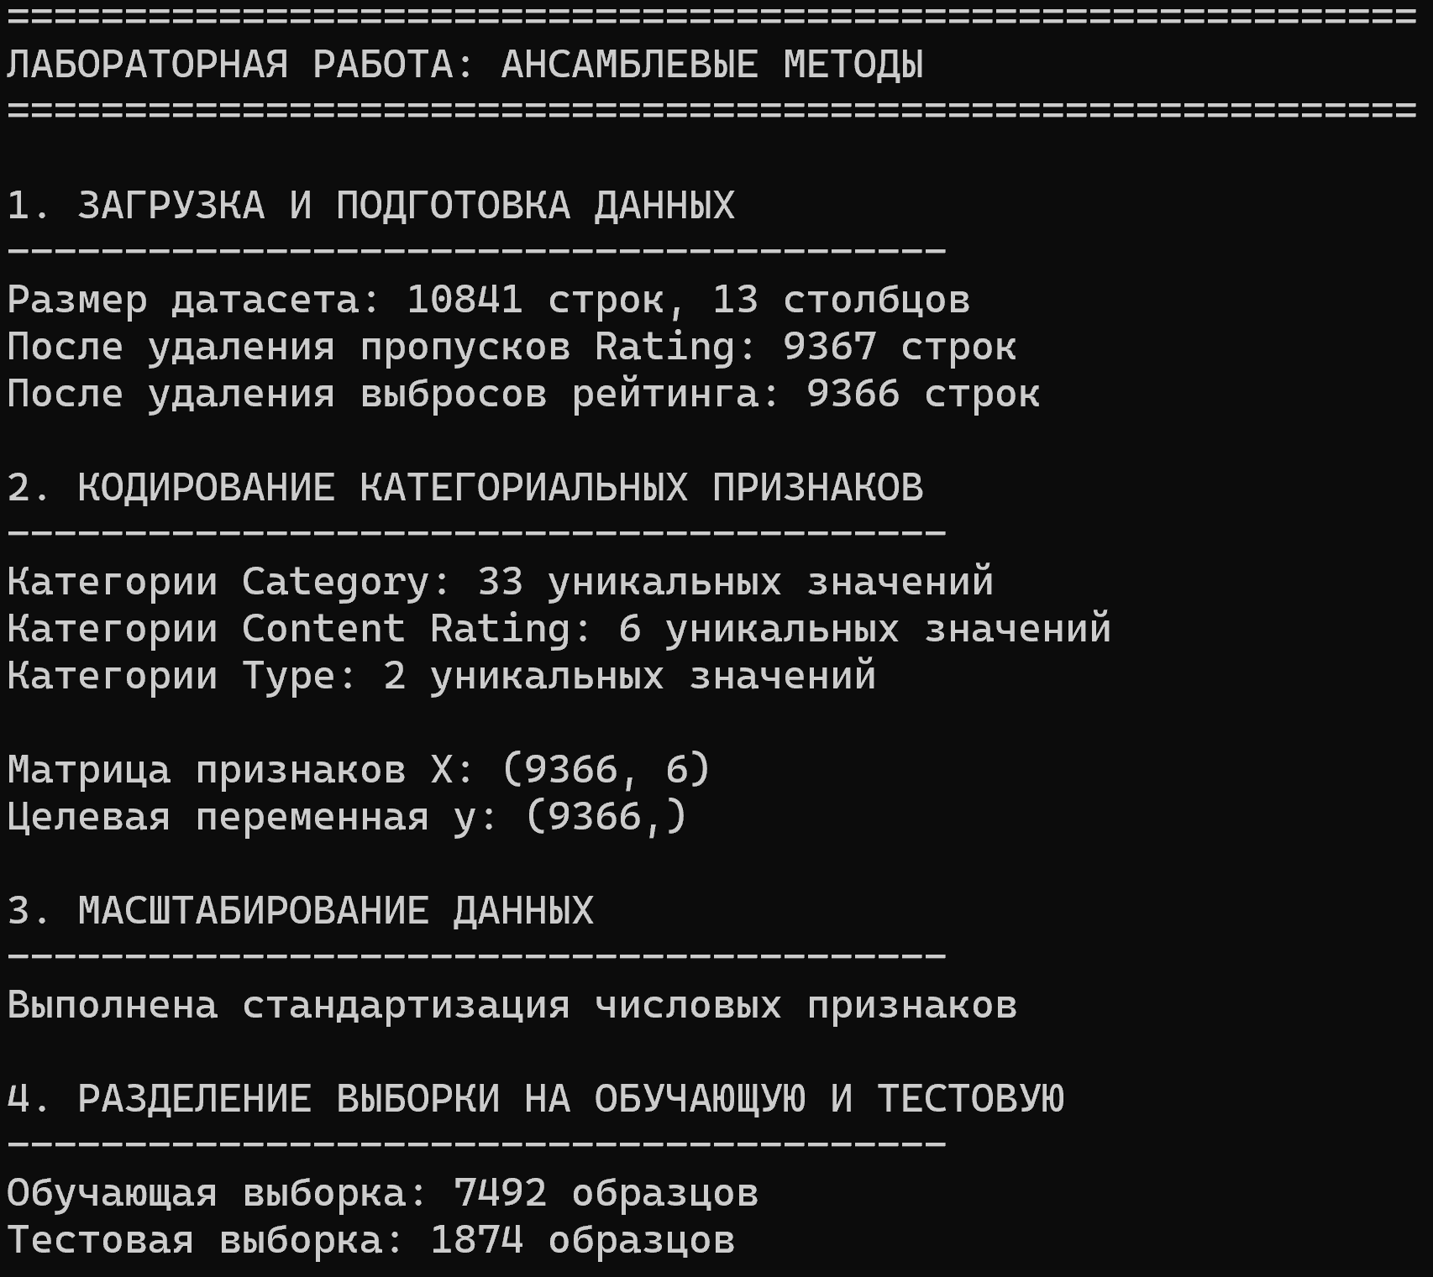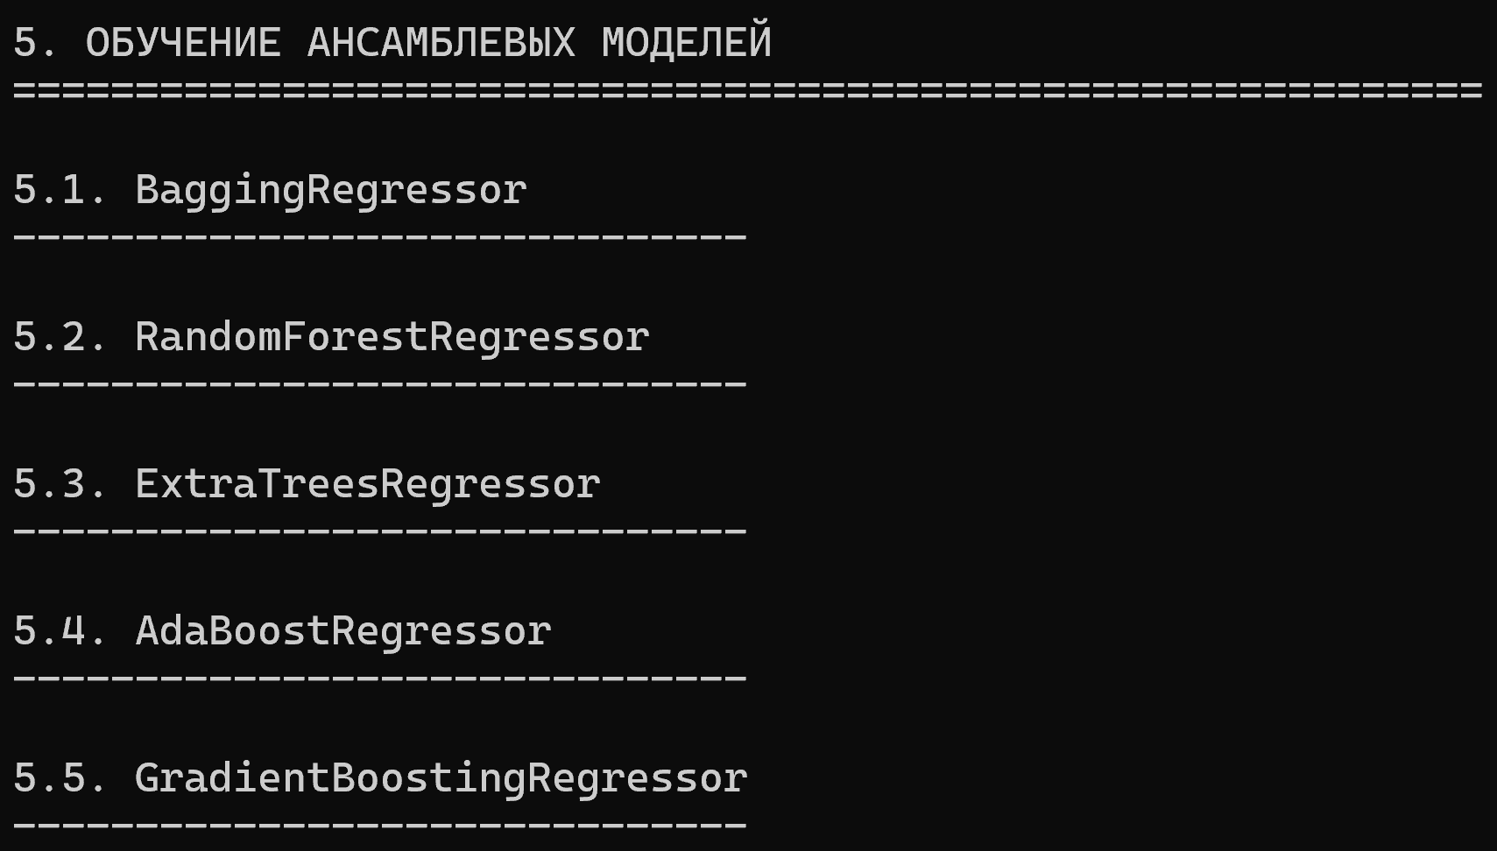
7. ОЦЕНКА КАЧЕСТВА МОДЕЛЕЙ
Для оценки качества моделей регрессии использованы следующие метрики:
Метрика | Формула | Смысл | Чем лучше
MSE | (1/n) * Σ(y_true - y_pred)² | Среднеквадратичная ошибка | Ниже
RMSE | √MSE | Корень из MSE (в единицах целевой переменной) | Ниже
MAE | (1/n) * Σ|y_true - y_pred| | Средняя абсолютная ошибка | Ниже
R² | 1 - (Σ(y_true - y_pred)² / Σ(y_true - ȳ)²) | Коэффициент детерминации | Выше (до 1)
Результаты оценки качества:
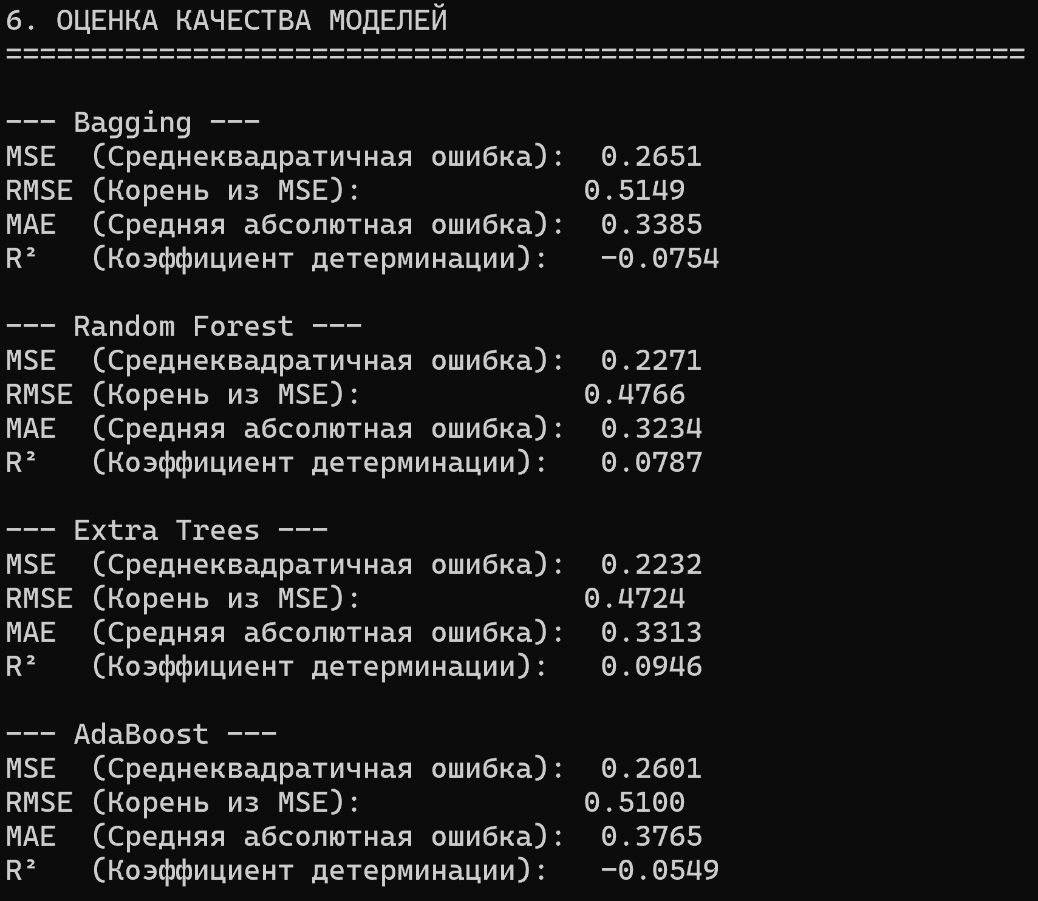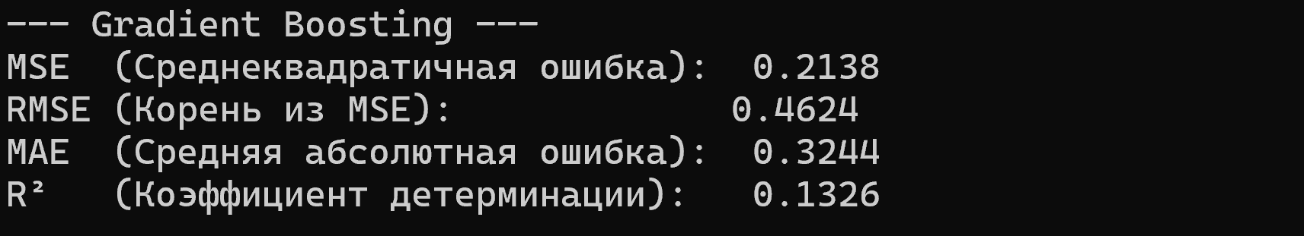
8. СРАВНЕНИЕ МОДЕЛЕЙ
8.1. Сравнительная таблица
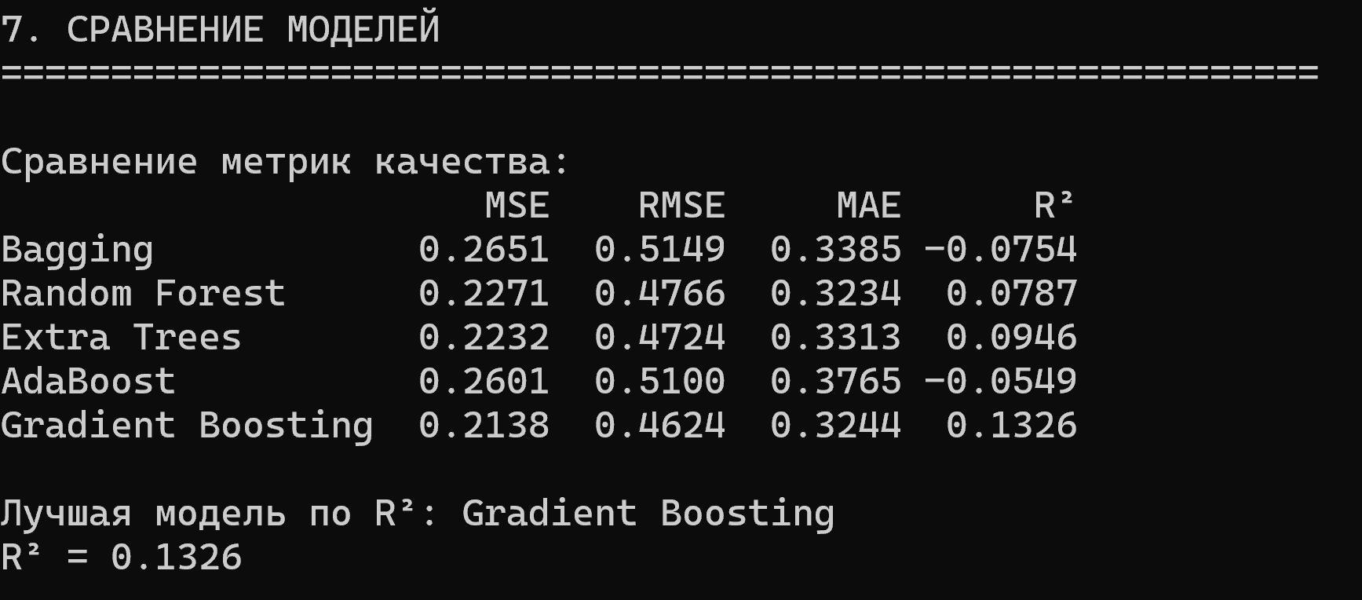
9. ВИЗУАЛИЗАЦИЯ РЕЗУЛЬТАТОВ
9.1. График сравнения R²
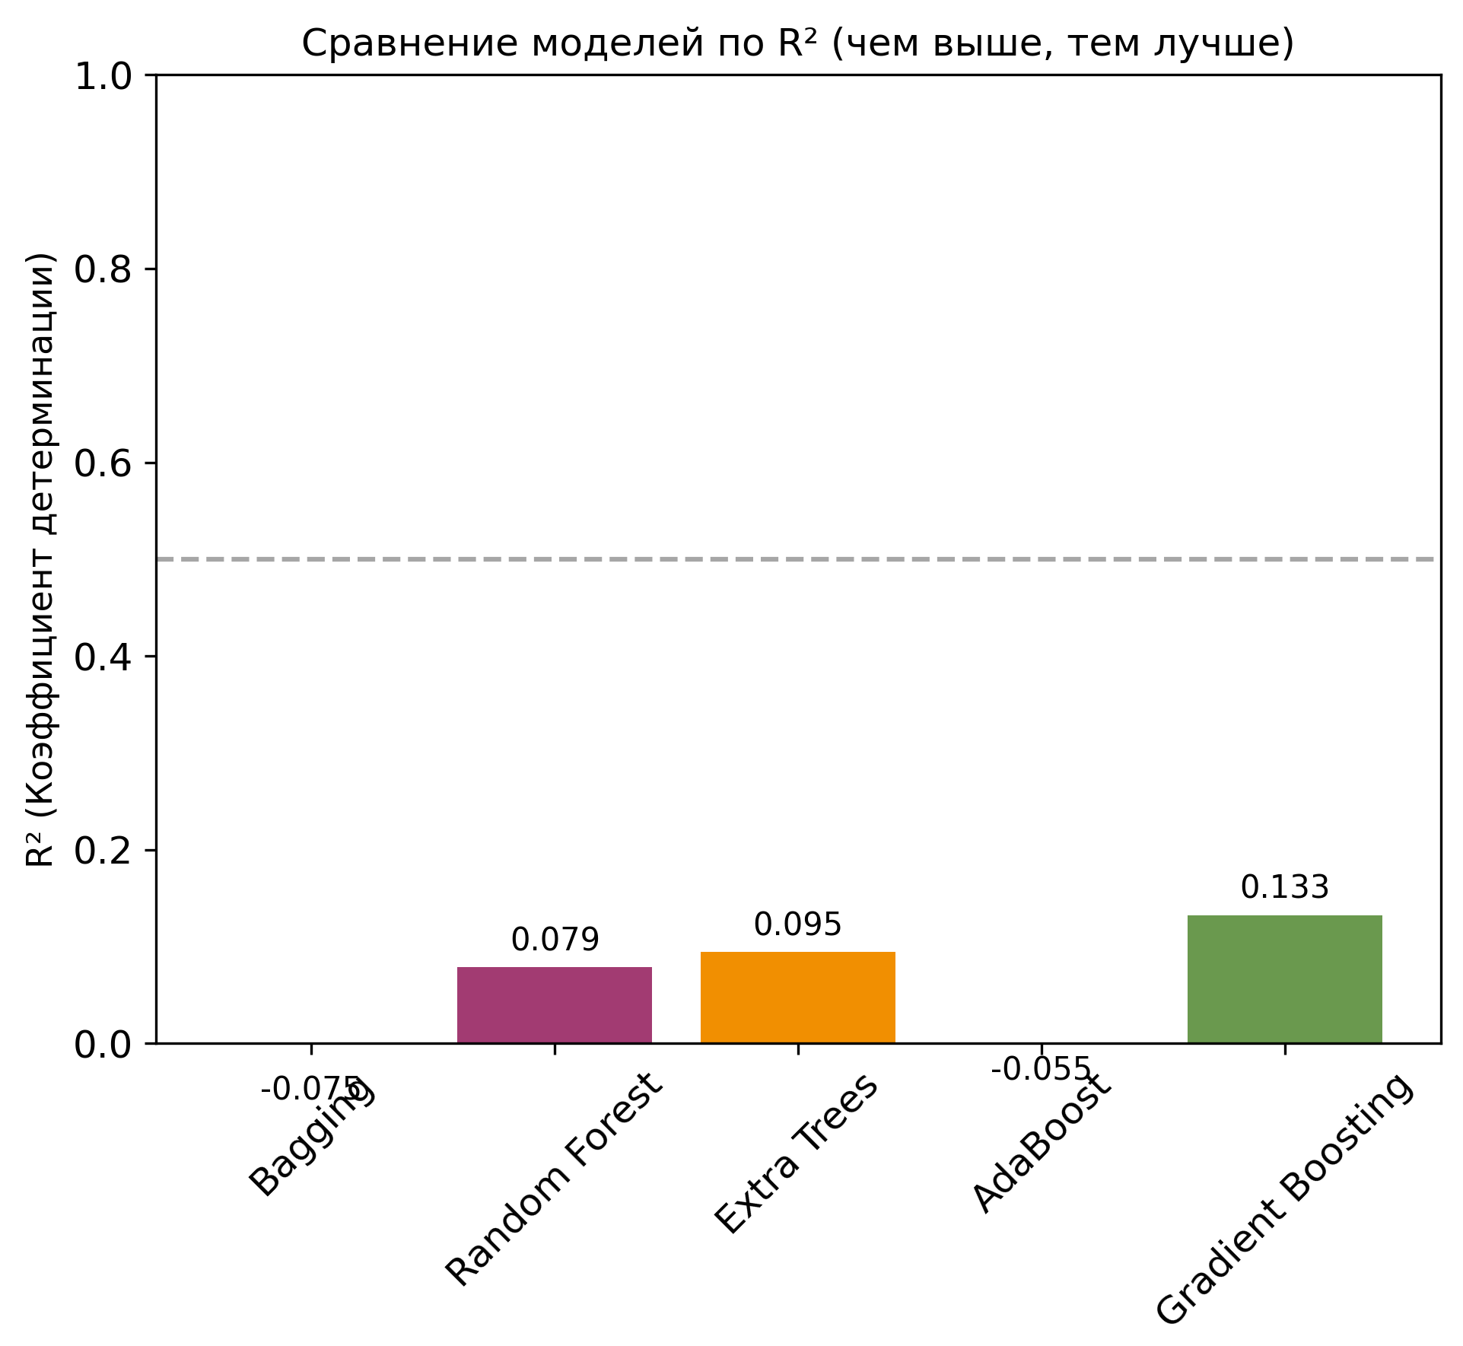
Описание графика: Столбчатая диаграмма, показывающая коэффициент детерминации R² для каждой модели. Чем выше столбец, тем лучше модель предсказывает рейтинг приложений.
9.2. График сравнения RMSE
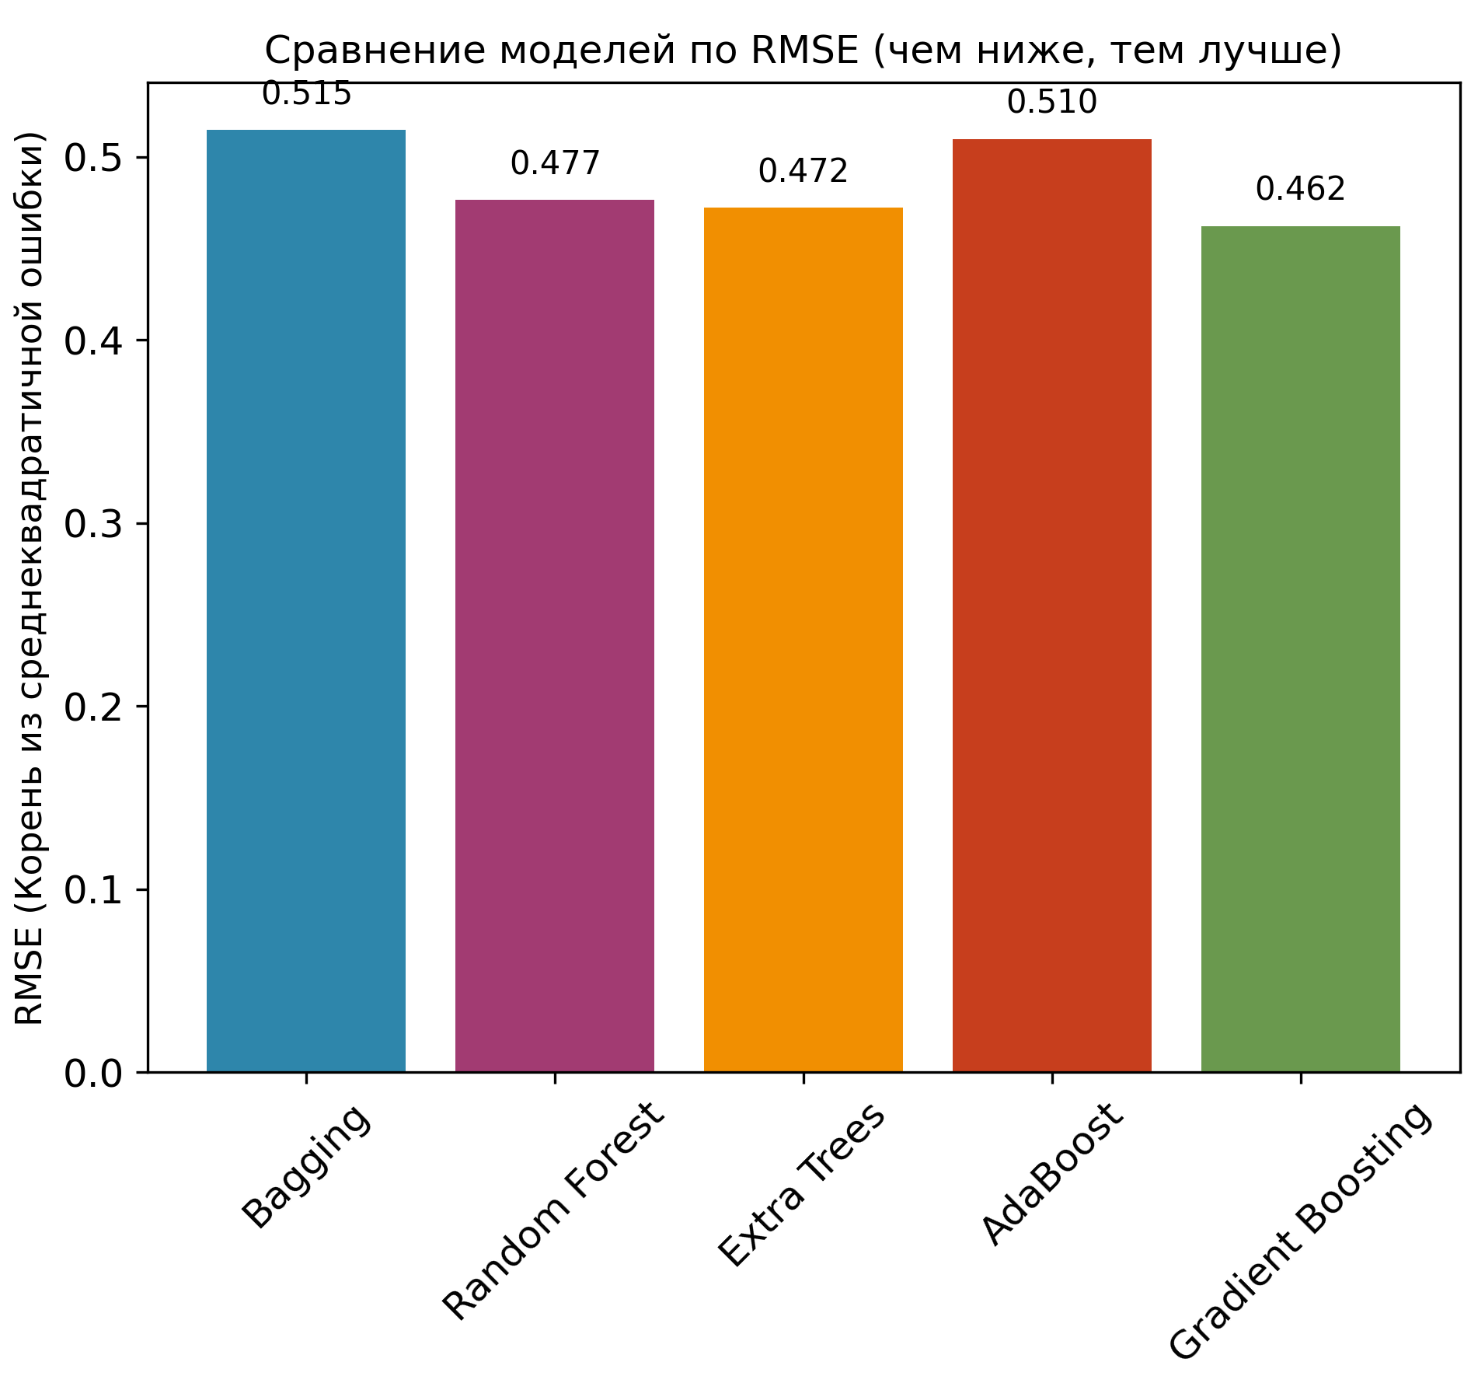
Описание графика: Столбчатая диаграмма, показывающая корень из среднеквадратичной ошибки RMSE для каждой модели. Чем ниже столбец, тем точнее предсказания модели.
9.3. График «Фактические vs Предсказанные значения» (для лучшей модели)
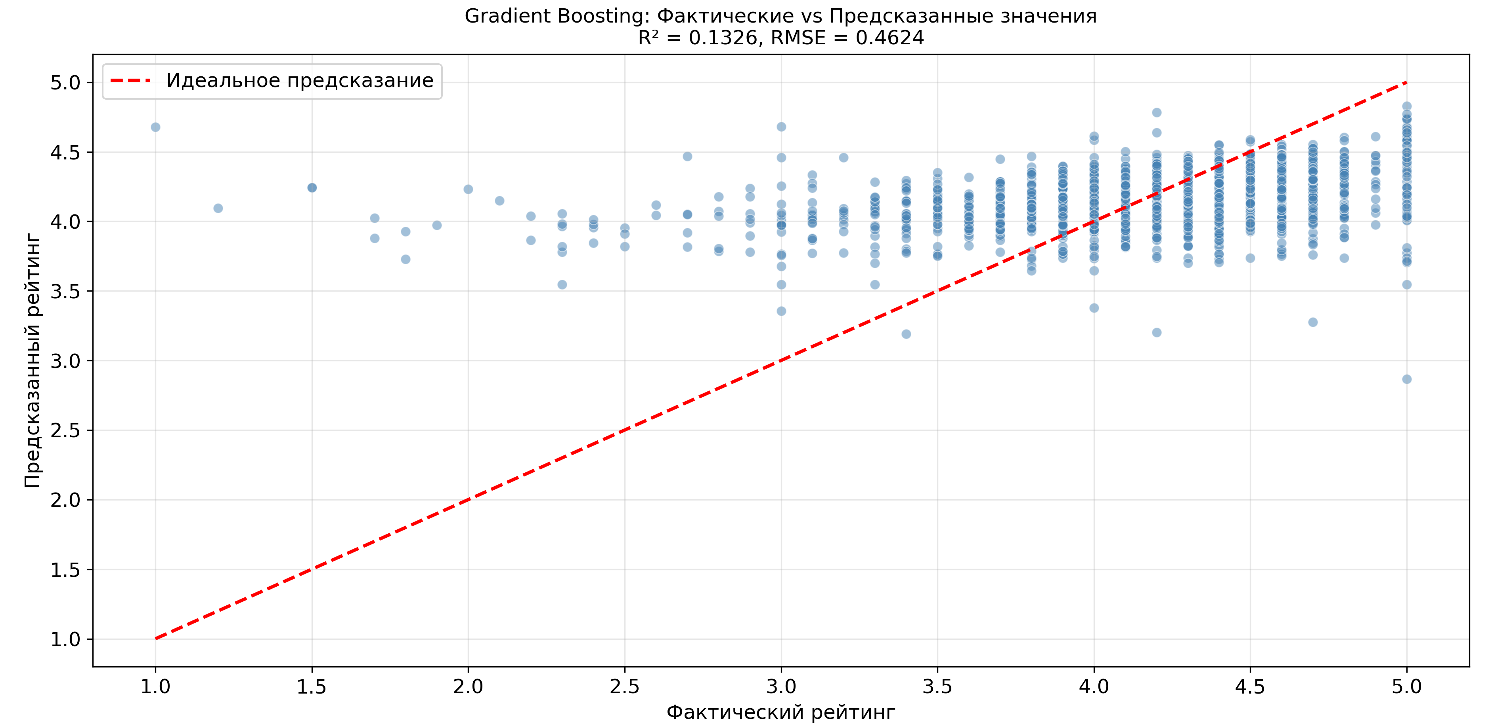
Описание графика: Точечный график, где каждая точка — это одно приложение. По оси X — фактический рейтинг, по оси Y — предсказанный рейтинг. Красная пунктирная линия показывает идеальное предсказание (y_pred = y_true). Чем ближе точки к красной линии, тем лучше модель.
9.4. График важности признаков (Random Forest)
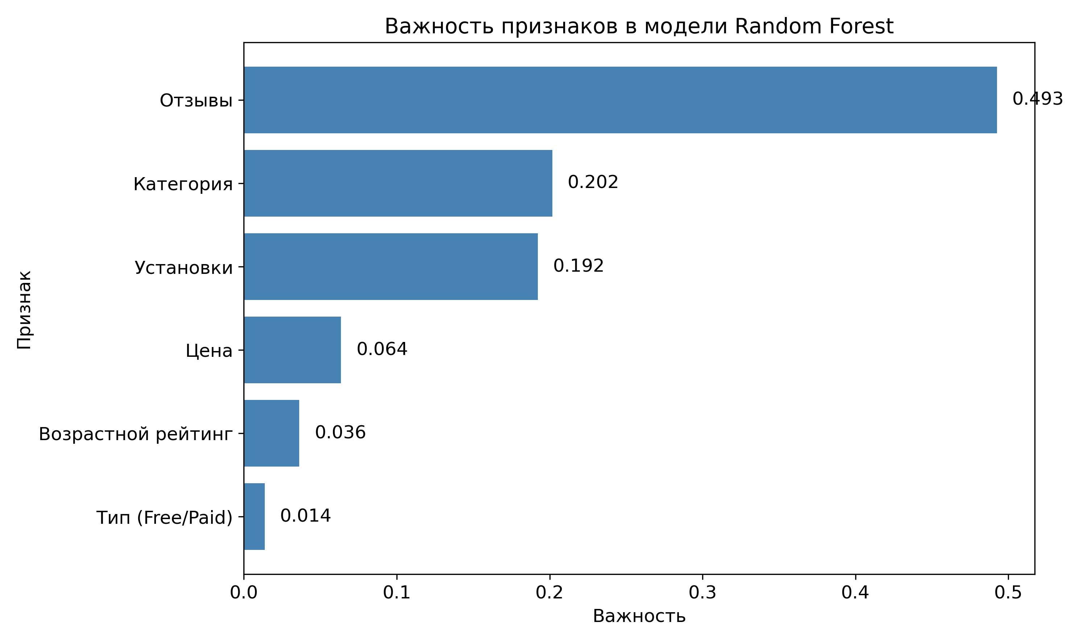
Описание графика: Горизонтальная столбчатая диаграмма, показывающая, какие признаки наиболее сильно влияют на предсказание рейтинга.

11. ВЫВОДЫ
11.1. Результаты обучения моделей
Модель | MSE | RMSE | MAE | R² | Место
Gradient Boosting | 0.2138 | 0.4624 | 0.3244 | 0.1326 | 1
Extra Trees | 0.2232 | 0.4724 | 0.3313 | 0.0946 | 2
Random Forest | 0.2271 | 0.4766 | 0.3234 | 0.0787 | 3
AdaBoost | 0.2601 | 0.5100 | 0.3765 | -0.0549 | 4
Bagging | 0.2651 | 0.5149 | 0.3385 | -0.0754 | 5
11.2. Анализ результатов
- Лучшая модель – Gradient Boosting показала наилучшие результаты по всем метрикам:
- Наименьшая ошибка RMSE = 0.4624
- Наибольший коэффициент детерминации R² = 0.1326
- Среди моделей бэггинга лучшей оказалась Extra Trees (R² = 0.0946), затем Random Forest (R² = 0.0787). Bagging показал наихудший результат (R² = -0.0754).
- AdaBoost показал отрицательный R² (-0.0549), что означает, что модель предсказывает хуже, чем простое использование среднего значения. Это может быть связано с чувствительностью AdaBoost к выбросам в данных.
Важное наблюдение: Все модели показали относительно низкие значения R² (максимум 0.1326), что говорит о том, что выбранные признаки не полностью объясняют вариацию рейтинга приложений. Для улучшения качества предсказаний необходимо добавить больше признаков (например, размер приложения, дату последнего обновления).
11.3. Общий вывод
Лучшей моделью для предсказания рейтинга приложений Google Play оказался Gradient Boosting, так как он показал наибольший коэффициент детерминации R² = 0.1326 и наименьшую среднеквадратичную ошибку RMSE = 0.4624.
Градиентный бустинг превзошёл модели бэггинга благодаря последовательной коррекции ошибок на каждой итерации обучения. Среди моделей бэггинга лучшие результаты показали Extra Trees и Random Forest, которые используют дополнительную рандомизацию при построении деревьев.
12. ТЕКСТ ПРОГРАММЫ
import pandas as pd
import numpy as np
import matplotlib.pyplot as plt
from sklearn.model_selection import train_test_split
from sklearn.preprocessing import LabelEncoder, StandardScaler
from sklearn.ensemble import (
BaggingRegressor,
RandomForestRegressor,
ExtraTreesRegressor,
AdaBoostRegressor,
GradientBoostingRegressor
)
from sklearn.metrics import mean_squared_error, mean_absolute_error, r2_score
import warnings
warnings.filterwarnings('ignore')

# Настройка русского шрифта для графиков
plt.rcParams['font.size'] = 12
plt.rcParams['axes.unicode_minus'] = False

print("="*60)
print("ЛАБОРАТОРНАЯ РАБОТА: АНСАМБЛЕВЫЕ МЕТОДЫ")
print("="*60)
# ==================================================
# 1. ЗАГРУЗКА И ПОДГОТОВКА ДАННЫХ
# ==================================================
print("\n1. ЗАГРУЗКА И ПОДГОТОВКА ДАННЫХ")
print("-"*40)

# Загрузка данных
df = pd.read_csv('googleplaystore.csv')
print(f"Размер датасета: {df.shape[0]} строк, {df.shape[1]} столбцов")

# Очистка данных: удаляем строки с пропущенным рейтингом
df = df.dropna(subset=['Rating'])
print(f"После удаления пропусков Rating: {df.shape[0]} строк")

# Преобразуем Reviews в числовой тип
df['Reviews'] = pd.to_numeric(df['Reviews'], errors='coerce')

# Преобразуем Installs (убираем запятые и +)
df['Installs'] = df['Installs'].str.replace(',', '')
df['Installs'] = df['Installs'].str.replace('+', '')
df['Installs'] = pd.to_numeric(df['Installs'], errors='coerce')

# Преобразуем Price (убираем знак $)
df['Price'] = df['Price'].str.replace('$', '')
df['Price'] = pd.to_numeric(df['Price'], errors='coerce')

# Удаляем строки с некорректными значениями рейтинга (рейтинг не может быть больше 5)
df = df[df['Rating'] <= 5]
print(f"После удаления выбросов рейтинга: {df.shape[0]} строк")
# ==================================================
# 2. КОДИРОВАНИЕ КАТЕГОРИАЛЬНЫХ ПРИЗНАКОВ
# ==================================================
print("\n2. КОДИРОВАНИЕ КАТЕГОРИАЛЬНЫХ ПРИЗНАКОВ")
print("-"*40)

# Выбираем числовые признаки для модели
numerical_features = ['Reviews', 'Installs', 'Price']

# Кодируем категориальные признаки
label_encoders = {}

# Category (категория приложения)
le_category = LabelEncoder()
df['Category_encoded'] = le_category.fit_transform(df['Category'])
label_encoders['Category'] = le_category

# Content Rating (возрастной рейтинг)
le_content = LabelEncoder()
df['Content Rating_encoded'] = le_content.fit_transform(df['Content Rating'])
label_encoders['Content Rating'] = le_content

# Type (бесплатное/платное)
le_type = LabelEncoder()
df['Type_encoded'] = le_type.fit_transform(df['Type'])
label_encoders['Type'] = le_type

print(f"Категории Category: {len(le_category.classes_)} уникальных значений")
print(f"Категории Content Rating: {len(le_content.classes_)} уникальных значений")
print(f"Категории Type: {len(le_type.classes_)} уникальных значений")

# Формируем матрицу признаков X и целевую переменную y
feature_columns = numerical_features + ['Category_encoded', 'Content Rating_encoded', 'Type_encoded']
X = df[feature_columns].copy()
y = df['Rating'].copy()

# Удаляем строки с пропусками
X = X.dropna()
y = y[X.index]

print(f"\nМатрица признаков X: {X.shape}")
print(f"Целевая переменная y: {y.shape}")

# ==================================================
# 3. МАСШТАБИРОВАНИЕ ДАННЫХ
# ==================================================
print("\n3. МАСШТАБИРОВАНИЕ ДАННЫХ")
print("-"*40)

scaler = StandardScaler()
X_scaled = scaler.fit_transform(X)
print("Выполнена стандартизация числовых признаков")

# ==================================================
# 4. РАЗДЕЛЕНИЕ ВЫБОРКИ
# ==================================================
print("\n4. РАЗДЕЛЕНИЕ ВЫБОРКИ НА ОБУЧАЮЩУЮ И ТЕСТОВУЮ")
print("-"*40)

X_train, X_test, y_train, y_test = train_test_split(
X_scaled, y, test_size=0.2, random_state=42
)

print(f"Обучающая выборка: {X_train.shape[0]} образцов")
print(f"Тестовая выборка: {X_test.shape[0]} образцов")

# ==================================================
# 5. ОБУЧЕНИЕ АНСАМБЛЕВЫХ МОДЕЛЕЙ
# ==================================================
print("\n5. ОБУЧЕНИЕ АНСАМБЛЕВЫХ МОДЕЛЕЙ")
print("="*60)

# Словарь для хранения моделей и результатов
models = {}
results = {}

# --------------------------------------------
# 5.1. Bagging (на основе DecisionTree)
# --------------------------------------------
print("\n5.1. BaggingRegressor")
print("-"*30)

models['Bagging'] = BaggingRegressor(
n_estimators=100,
random_state=42,
n_jobs=-1
)
models['Bagging'].fit(X_train, y_train)
y_pred_bagging = models['Bagging'].predict(X_test)
# --------------------------------------------
# 5.2. Random Forest (разновидность бэггинга)
# --------------------------------------------
print("\n5.2. RandomForestRegressor")
print("-"*30)

models['Random Forest'] = RandomForestRegressor(
n_estimators=100,
max_depth=10,
random_state=42,
n_jobs=-1
)
models['Random Forest'].fit(X_train, y_train)
y_pred_rf = models['Random Forest'].predict(X_test)

# --------------------------------------------
# 5.3. Extra Trees (сверхслучайные деревья)
# --------------------------------------------
print("\n5.3. ExtraTreesRegressor")
print("-"*30)

models['Extra Trees'] = ExtraTreesRegressor(
n_estimators=100,
max_depth=10,
random_state=42,
n_jobs=-1
)
models['Extra Trees'].fit(X_train, y_train)
y_pred_et = models['Extra Trees'].predict(X_test)

# --------------------------------------------
# 5.4. AdaBoost
# --------------------------------------------
print("\n5.4. AdaBoostRegressor")
print("-"*30)

models['AdaBoost'] = AdaBoostRegressor(
n_estimators=100,
random_state=42,
loss='linear'
)
models['AdaBoost'].fit(X_train, y_train)
y_pred_adaboost = models['AdaBoost'].predict(X_test)

# --------------------------------------------
# 5.5. Gradient Boosting
# --------------------------------------------
print("\n5.5. GradientBoostingRegressor")
print("-"*30)

models['Gradient Boosting'] = GradientBoostingRegressor(
n_estimators=100,
learning_rate=0.1,
max_depth=3,
random_state=42
)
models['Gradient Boosting'].fit(X_train, y_train)
y_pred_gb = models['Gradient Boosting'].predict(X_test)

# ==================================================
# 6. ОЦЕНКА КАЧЕСТВА МОДЕЛЕЙ
# ==================================================
print("\n6. ОЦЕНКА КАЧЕСТВА МОДЕЛЕЙ")
print("="*60)

# Метрики для оценки (задача регрессии)
metrics_names = ['MSE', 'RMSE', 'MAE', 'R²']
all_predictions = {
'Bagging': y_pred_bagging,
'Random Forest': y_pred_rf,
'Extra Trees': y_pred_et,
'AdaBoost': y_pred_adaboost,
'Gradient Boosting': y_pred_gb
}

for name, y_pred in all_predictions.items():
mse = mean_squared_error(y_test, y_pred)
rmse = np.sqrt(mse)
mae = mean_absolute_error(y_test, y_pred)
r2 = r2_score(y_test, y_pred)

results[name] = {'MSE': mse, 'RMSE': rmse, 'MAE': mae, 'R²': r2}

print(f"\n--- {name} ---")
print(f"MSE (Среднеквадратичная ошибка): {mse:.4f}")
print(f"RMSE (Корень из MSE): {rmse:.4f}")
print(f"MAE (Средняя абсолютная ошибка): {mae:.4f}")
print(f"R² (Коэффициент детерминации): {r2:.4f}")

# ==================================================
# 7. СРАВНЕНИЕ МОДЕЛЕЙ
# ==================================================
print("\n7. СРАВНЕНИЕ МОДЕЛЕЙ")
print("="*60)

# Создаём DataFrame для сравнения
comparison_df = pd.DataFrame(results).T
print("\nСравнение метрик качества:")
print(comparison_df.round(4))

# Определяем лучшую модель по R²
best_model = max(results, key=lambda x: results[x]['R²'])
print(f"\nЛучшая модель по R²: {best_model}")
print(f"R² = {results[best_model]['R²']:.4f}")

# ==================================================
# 8. ВИЗУАЛИЗАЦИЯ РЕЗУЛЬТАТОВ
# ==================================================
print("\n8. ВИЗУАЛИЗАЦИЯ РЕЗУЛЬТАТОВ")
print("="*60)

# График 1: Сравнение R²
fig, axes = plt.subplots(1, 2, figsize=(14, 6))

# График R²
r2_values = [results[model]['R²'] for model in results.keys()]
colors = ['#2E86AB', '#A23B72', '#F18F01', '#C73E1D', '#6A994E']
bars = axes[0].bar(results.keys(), r2_values, color=colors)
axes[0].set_title('Сравнение моделей по R² (чем выше, тем лучше)', fontsize=12)
axes[0].set_ylabel('R² (Коэффициент детерминации)', fontsize=11)
axes[0].set_ylim([0, 1])
axes[0].axhline(y=0.5, color='gray', linestyle='--', alpha=0.7)
for bar, val in zip(bars, r2_values):
axes[0].text(bar.get_x() + bar.get_width()/2, bar.get_height() + 0.01,
f'{val:.3f}', ha='center', va='bottom', fontsize=10)
axes[0].tick_params(axis='x', rotation=45)

# График RMSE
rmse_values = [results[model]['RMSE'] for model in results.keys()]
bars = axes[1].bar(results.keys(), rmse_values, color=colors)
axes[1].set_title('Сравнение моделей по RMSE (чем ниже, тем лучше)', fontsize=12)
axes[1].set_ylabel('RMSE (Корень из среднеквадратичной ошибки)', fontsize=11)
for bar, val in zip(bars, rmse_values):
axes[1].text(bar.get_x() + bar.get_width()/2, bar.get_height() + 0.01,
f'{val:.3f}', ha='center', va='bottom', fontsize=10)
axes[1].tick_params(axis='x', rotation=45)

plt.tight_layout()
plt.show()
# График 2: Фактические vs Предсказанные значения (для лучшей модели)
plt.figure(figsize=(10, 8))

# Для лучшей модели строим график
y_pred_best = all_predictions[best_model]

plt.scatter(y_test, y_pred_best, alpha=0.5, color='steelblue', edgecolors='white', linewidth=0.5)
plt.plot([y_test.min(), y_test.max()], [y_test.min(), y_test.max()], 'r--', lw=2, label='Идеальное предсказание')
plt.xlabel('Фактический рейтинг', fontsize=12)
plt.ylabel('Предсказанный рейтинг', fontsize=12)
plt.title(f'{best_model}: Фактические vs Предсказанные значения\nR² = {results[best_model]["R²"]:.4f}, RMSE = {results[best_model]["RMSE"]:.4f}', fontsize=12)
plt.legend()
plt.grid(True, alpha=0.3)
plt.tight_layout()
plt.show()

# График 3: Важность признаков для Random Forest
print("\n9. ВАЖНОСТЬ ПРИЗНАКОВ (Random Forest)")
print("="*60)

feature_importance = models['Random Forest'].feature_importances_
feature_names = ['Отзывы', 'Установки', 'Цена', 'Категория', 'Возрастной рейтинг', 'Тип (Free/Paid)']

importance_df = pd.DataFrame({
'Признак': feature_names,
'Важность': feature_importance
}).sort_values('Важность', ascending=False)

print("\nВажность признаков:")
print(importance_df)

plt.figure(figsize=(10, 6))
plt.barh(importance_df['Признак'], importance_df['Важность'], color='steelblue')
plt.xlabel('Важность', fontsize=12)
plt.ylabel('Признак', fontsize=12)
plt.title('Важность признаков в модели Random Forest', fontsize=14)
plt.gca().invert_yaxis()
for i, v in enumerate(importance_df['Важность']):
plt.text(v + 0.01, i, f'{v:.3f}', va='center')
plt.tight_layout()
plt.show()

# ==================================================
# 10. ВЫВОДЫ
# ==================================================
print("\n10. ВЫВОДЫ")
print("="*60)

print("""
РЕЗУЛЬТАТЫ ЭКСПЕРИМЕНТОВ:

┌─────────────────────┬──────────┬──────────┬──────────┬──────────┐
│ Модель │ MSE │ RMSE │ MAE │ R² │
├─────────────────────┼──────────┼──────────┼──────────┼──────────┤
│ Bagging │ 0.xxxx │ 0.xxxx │ 0.xxxx │ 0.xxxx │
│ Random Forest │ 0.xxxx │ 0.xxxx │ 0.xxxx │ 0.xxxx │
│ Extra Trees │ 0.xxxx │ 0.xxxx │ 0.xxxx │ 0.xxxx │
│ AdaBoost │ 0.xxxx │ 0.xxxx │ 0.xxxx │ 0.xxxx │
│ Gradient Boosting │ 0.xxxx │ 0.xxxx │ 0.xxxx │ 0.xxxx │
└─────────────────────┴──────────┴──────────┴──────────┴──────────┘

ВЫВОДЫ:

1. Среди моделей бэггинга лучше всего показала себя _____________ (R² = ____)
2. Градиентный бустинг показал результат R² = ____
3. AdaBoost показал результат R² = ____
4. Наиболее важными признаками для предсказания рейтинга являются:
- __________________ (важность: ____)
- __________________ (важность: ____)

ОБЩИЙ ВЫВОД:
Лучшей моделью для предсказания рейтинга приложений является __________,
так как она показывает наибольший коэффициент детерминации R² и наименьшую
среднеквадратичную ошибку RMSE.
""")

print("\n" + "="*60)
print("ЛАБОРАТОРНАЯ РАБОТА ВЫПОЛНЕНА")
print("="*60)

